Муниципальное общеобразовательное учреждение « Борская основная общеобразовательная школа»

Дидактические карточки
по географии для 6 класса по теме:

Составитель:
учитель географии
Вдовина Наталья Николаевна

2014 г

Пояснительная записка.

Современный учитель всегда думает как лучше и эффективнее донести ученикам содержание предмета, провести контроль знаний. Особенностью предмета географии является сочетание текста с картой, схемами, рисунками, профилями. Без карт нельзя изучать географию. В наше время картографическая грамотность нужна каждому человеку не менее чем компьютерная. Роль карты в географии прекрасно определил Н. Н. Баранский: "Карта – второй язык географии", притом язык более экономный и доходчивый.
Как показала практика работы в школе, одной из трудных тем курса географии 6 класса является тема «Географические координаты», так как учащимся очень сложно научиться определять географические координаты. Они постоянно путают широту с долготой. Для лучшего понимания и запоминания учебного материала использую дидактические карточки не только для обучения и закрепления умения определять географические координаты, объекты по географическим координатам, но и при изучении других тем курса: «Земная кора», «Гидросфера», для запоминания географической номенклатуры, отработки различных умений: определять глубины, высоты, направления. (При составлении дидактических карточек использовала материалы учителя МОУ «Тихоновская ООШ» Вохомского района Костромской области Маниной Е.Е.)
Выполняя различные задания, учащиеся получают дополнительные знания по другим учебным дисциплинам, так как карточки составлены с использованием межпредметных связей. Учащиеся вырабатывают навыки работы с картами различного содержания, так как для работы используют физическую карту России и полушарий, политическую карту мира. Чтобы развить интерес к предмету учащимся предлагаю самим составить задания, например: «Чайнворд», маршрут путешествия, в котором нужно объекты зашифровать, то есть, определить географические координаты.

Цели:
- Углубление и расширение знаний по теме: «Географические координаты».

Задачи:
- Обучать учащихся приемам работы с картой, определять географические координаты точки и объект по заданным координатам
- Развивать познавательную активность учащихся и интерес к географии.

Карточка № 1.
Определите по географическим координатам природные рекордсмены мира:
Вопрос | Географические координаты | Объект
1. Самый высокий водопад на Земле? | 5 ºс.ш.; 62 ºз.д.
2. Самая высокая вершина мира? | 28 ºс.ш.; 88 ºв.д.
3. Полюс холода Земли? | 78 ºю.ш.; 107 ºв.д.
4. Самый большой остров? | 70 ºс.ш.;40 ºз.д.
5. Самое большое высокогорное озеро мира? | 16 ºю.ш.; 69 ºз.д.
Ответы: водопад Анхель, г. Джомолунгма, станция «Восток», о. Гренландия, оз. Титикака.

Карточка № 2.
Определите по географическим координатам природные рекордсмены России?
Вопрос | Географические координаты | Объект
1. Самая высокая вершина России. | 44 ºс.ш.;43 ºв.д.
2. Самое холодное место в России. | 63 ºс.ш.;143 ºв.д.
3. Самый высокий действующий вулкан в России. | 56 ºс.ш.;161 ºв.д.
4. Самый большой полуостров России. | 75 ºс.ш.;100 ºв.д.
5. Самое низкое место в России. | 44 ºс.ш.; 47 ºв.д.
Ответы: г. Эльбрус, г. Оймякон, влк. Ключевская Сопка, п-ов Таймыр, Прикаспийская низменность.

Карточка № 3.
Определите по географическим координатам самые необычные объекты в России:
Вопрос | Географические координаты | Объект
1. Озеро, в которое впадает 330 рек и речек. | 53 ºс.ш.; 107 ºв.д.
2. Полуостров, который говорит, что он мал. | 70 ºс.ш.; 70 ºв.д.
3. Республика, которую называют «страной тысячи озер». | 63 ºс.ш.; 33 ºв.д.
4. Город, где расположен Ипатьевский монастырь. | 58 ºс.ш.; 41 ºв.д.
5. Город «птица». | 52 ºс.ш.; 36 ºв.д.
Ответы: озеро Байкал, полуостров Ямал, республика Карелия, город Кострома, город Орел.

Карточка № 4.
Определив по географическим координатам объекты, вы получите интересные сведения из области спорта:
Вопрос | Географические координаты | Объект
1. Родина Олимпийских игр. | 38ºс.ш., 24 º в.д.
2. Город, в котором в 2014 году состояться зимние Олимпийские игры. | 43º с.ш., 39 º в.д.
3. Город, в котором проходили в 1980 году летние Олимпийские игры. | 56º с.ш., 38º в.д.
4. Родина футбола. | 53º с.ш., оº д.
5. Родина самого выдающегося футболиста Пеле. | 16º ю.ш., 48 º з.д.
Ответы: Греция, Сочи, Москва, Англия, Бразил
Карточка № 5.
Определив по географическим координатам объекты, вы получите интересные сведения из истории:
Вопрос | Географические координаты | Объект
1. Город, который 900 дней был блокирован. | 60º с.ш., 30º в.д.
2. Город, в котором проходил парад Победы в 1945 году. | 56º с.ш., 38º в.д.
3. Город, который первым подвергся нападению монголо-татар. | 54º с.ш., 39º в.д.
4. Озеро, через которое в блокадные дни была проложена «Дорога жизни» | 61º с.ш., 31 º в.д.
5. Столица древнерусского государства. | 51º с.ш., 31º в.д.
Ответы: Санкт-Петербург (Ленинград), Москва, Рязань, Ладожское, Киев.

Карточка № 6.
Города меняют свои названия, определите по географическим координатам современное название городов:
Вопрос | Географические координаты | Объект
1. Горький | 56º с.ш., 44º в.д.
2. Ленинград | 60º с.ш., 30º в.д.
3. Свердловск | 57º с.ш., 61º в.д.
4. Сталинград | 48º с.ш., 44º в.д.
5.Куйбышев | 53º с.ш., 50º в.д.

Ответы: Нижний Новгород, Санкт-Петербург, Екатеринбург, Волгоград, Самара.
Карточка № 7.
Пятерочка.
Найти на карте пять объектов (город, водопад, вулкан, гора) на букву «С», определить их географические координаты:

Объект | Географические координаты
г. Самара

Карточка № 8.
Путешествие без карты.
Найти соответствие, не пользуясь картой.
Город | Географические координаты
1. Москва (Евразия) | А. 42º с.ш., 77º з.д.
2. Нью-Йорк (Северная Америка) | В. 33º ю.ш., 151º в.д.
3. Сидней (Австралия) | С. 56º с.ш., 38º в.д.
Ответ: 1___ ; 2____; 3____ .

Карточка № 9.
Путешествие по меридиану.
Найти несколько объектов, расположенных на меридиане 30 ºв.д, определить широту .
Объект (город, вулкан, горы, озеро, море) | Географическая широта

Карточка № 10.
Путешествие по параллели.
Найти несколько объектов, расположенных на параллели 60 ºс.ш., определить географическую долготу.
Объект (город, вулкан, гора, озеро, море) | Географическая долгота

Карточка №11.

Устное тестирование (на партах - тесты, учащиеся дают ответ устно).
1.Параллели на картах и глобусе всегда имеют направление:
а) север - юг
б) север - запад
в) восток - юг д)запад - восток
2.Самая длинная параллель:
а) экватор
б) нулевой меридиан
в) полярный круг
г) южный тропик

3.Меридианы на картах и глобусе всегда имеют направление:
а) запад - восток
б) север - юг
в) запад - север
г) север - восток
4.Длина любого меридиана примерно:
а) 40 000 км
б) 30 000 км
в) 20 000 км
г) 10 000 км
5.Экватор имеет широту:
а) 10°
б) 5°
в) 0°
г) Г
6.Длина экватора составляет:
а) 100 000 км
б) 40 000 км
в) 6378 км
г) 111км
7.Широта отсчитывается от:
а) северного полюса
б) нулевого меридиана
в) южного полюса
г) экватора
8.Долгота отсчитывается от:
а) северного полюса
б) нулевого меридиана
в) южного полюса
г) экватора

Карточка №12.
Игра «Кто быстрее?»
Учитель показывает карточку с координатой, дети определяют объект.

Карточки с заданиями:
- 36° ю.ш. 150° в.д. (г. Косцюшко – Австралия)
- 56° с.ш. 38° в.д. (г. Москва – Россия – Евразия)
- 38° с.ш. 15° в.д. (влк. Этна – Средиземное море)
- 1° ю.ш. 91° з.д. (о. Галапагос – Тихий океан, около Южной Америки)
- 18° ю.ш. 178° в.д. (о. Фиджи – Тихий океан)
- 23° ю.ш. 44° з.д. ( г.Рио-де-Жанейро – Южная Америка)

Карточка №12.

Найди ошибку
На доске записаны координаты, учащиеся должны найти ошибку в записи.
90° с.ш.; 180° ю.ш.: 25° в.д.; 101° ю.ш.: 59° в.д.; 205° з.д: 165° з.д.; 35° в.ш.; 48° з.д.; 183° в.д.: 89° ю.ш.; 45° с.д.; 90° ю.д.; 68° з.д.; 56° ю.д.

Необходимо найти ошибки и объяснить.

Карточка №13.

Градусная сетка
Необходимо определить широту и долготу по фрагменту градусной сетки (с.ш., ю.ш., з.д., в.д.). Фрагменты градусной сетки на доске.

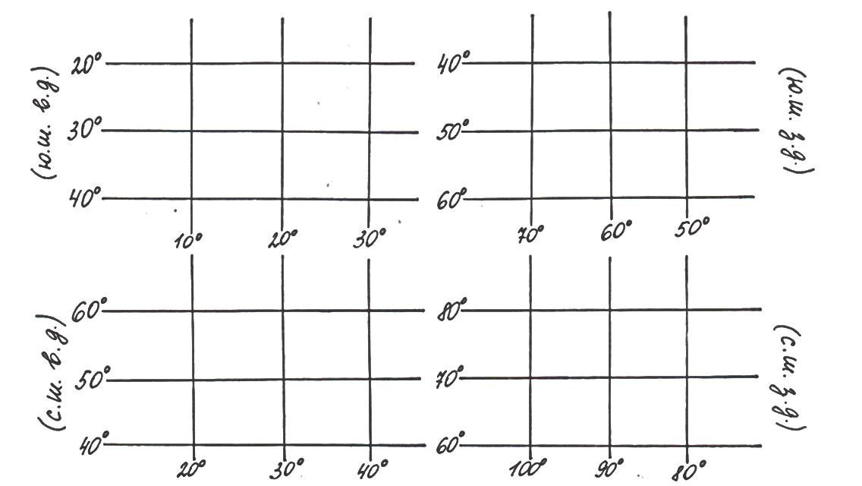

Карточка №14.
Определение географических координат

Название географич  объекта | Географические координаты
 | широта | долгота
- г. Джомолунгма  (Гималаи) | 29° с.ш | 88° в.д.
- вулкан Везувий (Европа, Евразия) | 41° с.ш. | 15° в.д
- озеро Виктория (Африка) | 1° ю.ш. | 33° в.д.
- г. Аконкагуа (Южная Америка) | 32° ю.ш. | 70° з.д.
- г. Кейптаун (Африка) | 33° ю.ш | 119° в.д.
- г. Вашингтон  (Северная Америка) | 39° с.ш | 78° з.д.
- г. Нью-Дели (Евразия) | 29° с.ш | 77° в.д

Карточка №15.
Тест

1.Есть ли материки и если есть, то какие, все точки которых имеют только:
а) северную широту
б) южную широту
в) западную долготу
г) восточную долготу

2.Какие населенные пункты имеют следующие координаты?

1.48° с.ш. 2° в.д.
а) Лондон
б) Париж
в) Нью-Йорк
г) Дели

2.37 ° с.ш. 122° з.д.
а) Мехико
б) Вашингтон
в) Сан-Франциско
г) Пекин

3. 16° ю.ш. 47° з.д.
а) Рио-де-Жанейро
б) Токио
в) Тегеран
г) Бразилиа

3.Какие географические координаты имеют:

1.Остров Мадагаскар
а) 0° с.ш. 115° в.д
б) 5° ю.ш. 140 ⁰ в.д.
в) 20° ю.ш. 45° в.д.

2. Панамский канал
а) 9° с.ш. 80° з.д
б) 30° с.ш. 33° в.д.
в) 19° с.ш. 70° з.д.

3. Река Амазонка
а) 30° ю.ш. 60° з.д
б) 4° ю.ш. 60 ° з.д.
в) 30° с.ш. 90° з.д.

